**¿Qué ventajas y desventajas tiene reemplazar procesos manuales con robots?**

Las ventajas que ofrece esta práctica son variadas, podemos encontrar la mejora de productividad, precisión a la hora de hacer ciertas tareas o trabajos, la seguridad en tareas peligrosas o repetitivas y la reducción de costos laborales a largo plazo. Sin embargo, es importante destacar que a corto plazo una desventaja notable es el costo de reemplazar el personal por robots o máquinas automatizadas ya que el costo de estas a día de hoy suele ser bastante alto.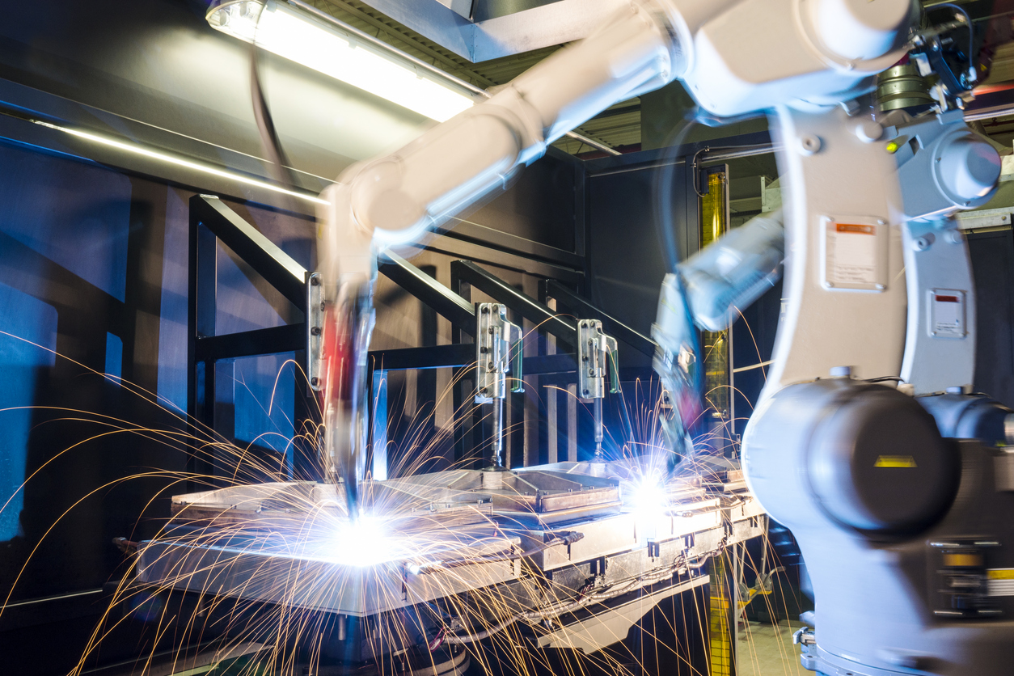

Referencias

Esneca. (2024, 16 abril). *Las 4 ventajas y desventajas de los robots | Esneca*. Esneca. <https://www.esneca.com/blog/ventajas-desventajas-robots/>